A magyar mezőgazdaság akár 30 millió ember ellátására képes
A Kárpát-medence élelmiszer ellátásának lehetséges megoldásai az elmúlt évek globális kihívásainak tükrében címmel tartottak kerekasztal-beszélgetést július 20-án Tusványoson, a MATE társszervezésével megvalósuló Tamási Áron Székelyföldi Agro-kultúra Sátorban.
A beszélgetés résztvevői Dr. Gyuricza Csaba, a MATE rektora, Nagy István agrárminiszter, Győrffy Balázs, a Nemzeti Agrárgazdasági Kamara elnöke, Jakab István, a MAGOSZ elnöke és az Országgyűlés alelnöke, valamint Tánczos Barna szenátor voltak.
Mint azt Dr. Gyuricza Csaba, a MATE rektora a kerekasztal-beszélgetés során hangsúlyozta, olyan súlyos és összetett kihívásokkal még nem nézett szembe az emberiség, mint ami napjainkban tapasztalható, emellett pedig a gazdatársadalmat egyszerre sújtja öt, hat, hét probléma. Mint emlékeztett, az elmúlt évtizedekben az emberiség elkényelmesedett, nem voltak háborúk, nem voltak világjárványok, így ezek elérkeztével a logisztikai rendszer érthetően akadozott. A gondolkodásunkat, működésünket tehát úgy kell átalakítani, hogy a határok lezárultával is biztonságosan el tudjuk látni a lakosságot. És ne csak búzából, kukoricából legyen meg az elegendő mennyiség, hanem más élelmiszerek, termékek tekintetében is elengedhetetlen az önrendelkezés – ehhez pedig elengedhetetlen a feldolgozó szektor azonnali fejlesztése. Ebben a folyamatban az egyetemnek az a feladata, hogy a korszerű tudást a lehető leggyorsabban átadja, hogy a szakemberek minél hamarabb megfelelően tudjanak alkalmazkodni a változó kihívásokhoz.
A rektor arra is rámutatott, hogy jelenleg a magyar mezőgazdaság csupán alapanyagok tekintetében képes ellátni 20 millió embert, ám a jövőbeli fejlesztések, valamint a hatékonyság és a tudatosság növelése révén alapanyagokkal és feldolgozott termékekkel akár 30 millió ember biztonságos ellátása is megvalósítható.
Nagy István agrárminiszter emlékeztetett, hogy a napjainkban tapasztalható kihívásokban meg kell találni a lehetőségeket. Az önellátás fontosságára utalva egy példát idézett fel, mely szerint Magyarország tejgyártása ugyan biztosított volt a pandémia idején, hiszen a tej és a doboz egyaránt rendelkezésre állt, ugyanakkor a termék mégsem kerülhetett a boltok polcaira, hiszen az Olaszországban gyártott kupakok kamionokban rekedtek a határon. Ezek a kihívások ugyanakkor azt eredményezték, hogy a magyar kormány szorosabbra fűzte kapcsolatait a gazdákkal, gazdaszervezetekkel, az érdekek érvényesítése pedig közös erővel zajlik a problémák minél hatékonyabb megoldása érdekében.
Győrffy Balázs, a NAK elnöke rámutatott, hogy az emberek a pandémia idején kezdték el igazán értékelni az élelmiszerek elérhetőségét, ami rávilágított arra, hogy az élelmiszerek forrása és az önrendelkezés mennyire fontos tényező a létbiztonság biztosításához. A fenti problémákkal kapcsolatos rendszeres egyeztetések ugyanakkor rendkívül fontosak ahhoz, hogy ezekből a problémákból előnyt kovácsoljunk.
Jakab István rámutatott, hogy a Kárpát-medencében jelenleg kegyelmi állapot van, a problémákkal kapcsolatos egyeztetések, intézkedések pozitív hozadékai pedig egyértelműen érezhetőek. Állandó napirenden van ugyanakkor Ukrajna mezőgazdaságának problémaköre, ahol 41 millió hektár kiváló csernozjom talajú termőföld áll rendelkezésre, a legkorszerűbb amerikai eszközökkel gazdálkodva, ám olyan technológiákat is alkalmazva, amelyek jó ideje tiltottak az Európai Unióban.
Az elmúlt száz évben nem volt olyan jelentős szerepe az agráriumnak és ehhez kapcsolódóan az agrár-felsőoktatásnak, mint napjainkban. Mindeközben az agrártudományokban ugrásszerű fejlődés tapasztalható, a folyamatos technológiai változásokat pedig mind a gyakorlatban, mint az agrár-felsőoktatásban le kell követni.
Sajtókapcsolat:
- MATE Médiaközpont
- +6 28 522 000 / 1013
- mediakozpont@uni-mate.hu
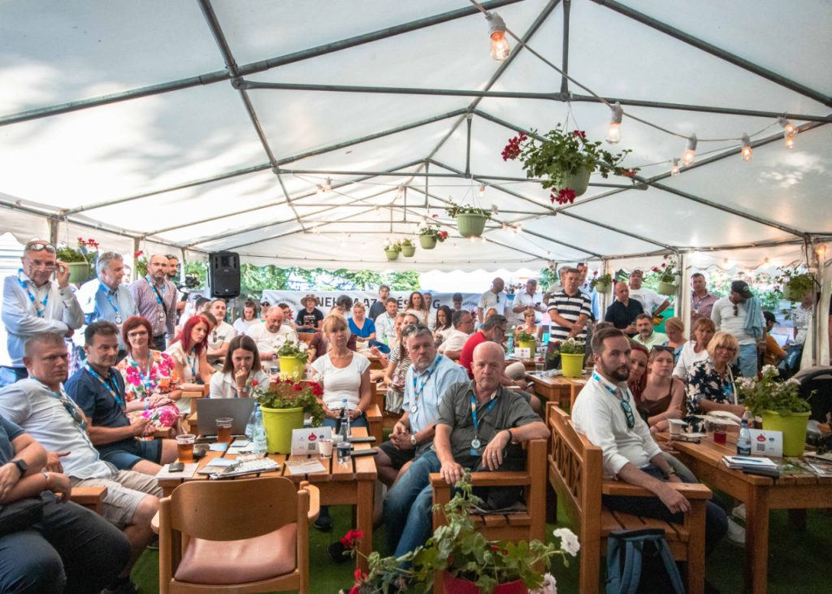 | © Fotó: Székely Gazdaszervezetek Szövetsége
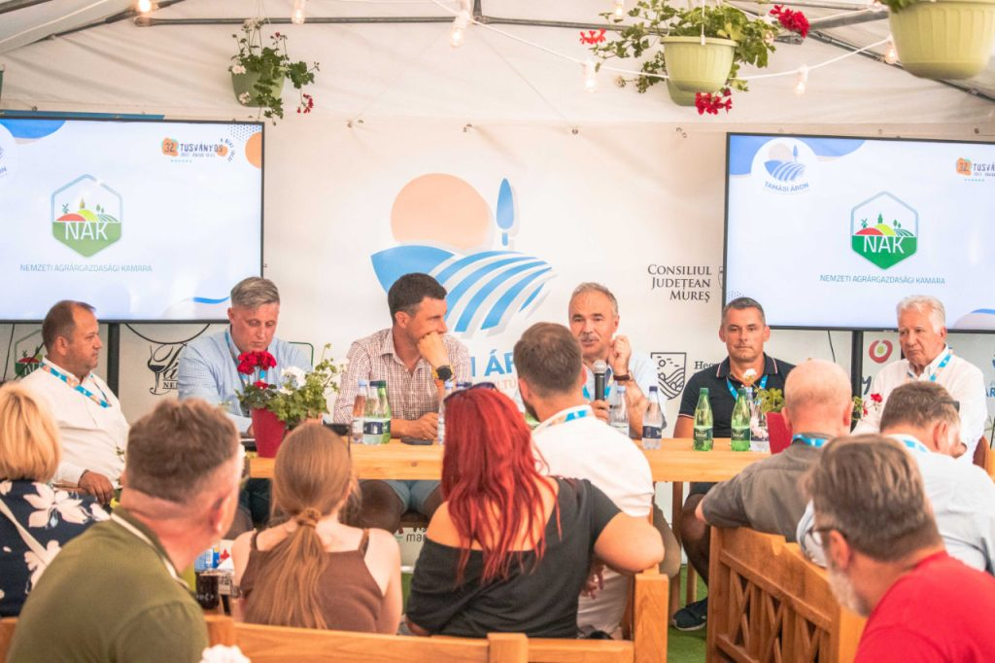 | © Fotó: Székely Gazdaszervezetek Szövetsége
Eredeti tartalom: Magyar Agrár- és Élettudományi Egyetem
Továbbította: Helló Sajtó! Üzleti Sajtószolgálat
Ez a sajtóközlemény a következő linken érhető el:

